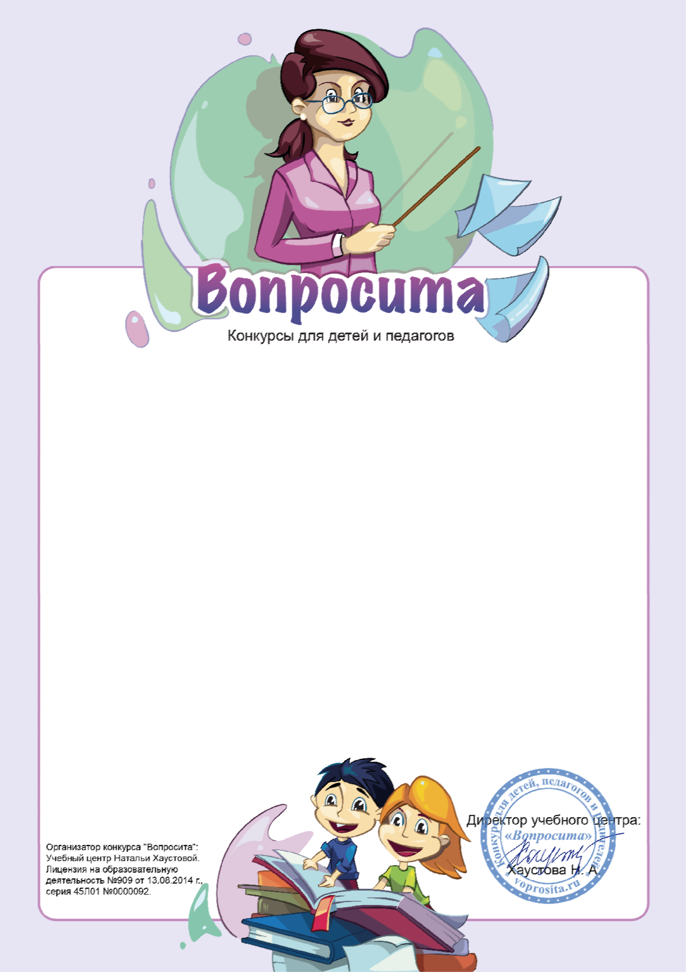

Диплом

награждается Прыгунов Иван
6 лет
МАДОУ ДСКВ "Югорка"
ХМАО-Югра г. Покачи

Победитель (I место)
Всероссийского конкурса "Вопросита" Блиц-олимпиада: "Из чего следует, что…"
Область знаний: Логико-математическое развитие Руководитель: Усманова Зелмира

Дата участия: 08.12.2023
Номер диплома: VP300-513264D277105

